硬件模块研发需求清单
一：系统概述
系统由二部分组成，前端硬件、web控制页面。前端硬件模块包括1.智能照明模块 2.智能时控模块 3.联网模块 4.电源模块。
二：智能照明模块（4路 6路 8路 12路 16路）
智能照明模块研发内容如下：
1. 内置电源AC220V输入；按照电网规范，允许上下波动10%供电，采用变压器方式供电，稳定可靠，造价便宜
2.每回路工作电流16A；采用宏发品牌继电器，还有20A的
3.RS485通讯,Modbus-RTU协议；为方便接线留两路485通信口，支持和联网模块对接。
4.远程集中控制与就地控制；通过联网模块的配合达到远程控制方式，本地可通过按键方式控制回路的通断。
5.消防联动；24V消防信号触达后，控制逻辑强启所有电气回路。
6.应急手动控制；通过本地按键方式控制电气回路的通断。
7.掉电记忆，断电自锁；设备掉电时保持原电气回路的通断状态，同时配置的各参数不丢失。
8.负载状态显示；通过发光二极管显示回路的通断状态。
9.场景设定；配合后台管理系统进行场景管理。
10.如果有无线通信功能，需要联网模块配合完成无线通信需求。
11.照度检测、人体红外微波感应；通过RS485-MODBUS采集外部相应传感器模块。
12.模块可通过485口设置MODBUS地址。
13.为方便施工，这里预采用竞争学习方式给设备自动分配MODBUS地址，设备发货到现场上电后不需人工干预即可正常使用
14.为方便监测线路在哪里断开被鼠咬断或虚接，可设计独特算法，监测设备断开的位置，方便后期项目维护
15.设备总体形态如下所示。
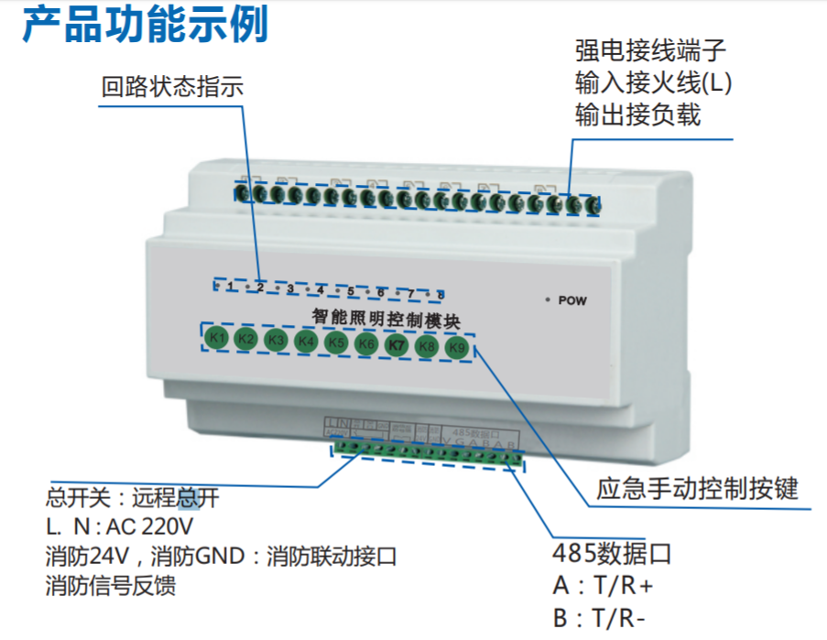
大概需要时间： 个工作日左右（设计、画板、焊接、调测）。
三：智能时控模块（4路 6路 8路 12路）
智能时间控模块研发内容如下：
1.经纬度（天文时间）控制；设置好经纬度参数后，系统可自动计算出该设备所在位置当天的日出日落时间，并根据使能配置进行开关灯操作
2.时间控制；支持本地或远程方式配置时间控制参数，每回路支持4个时间段的配置
3.模块支持光控功能；设置光照强度参数后，模块根据阀值进行回路通断动作。
4.节假日模式；通过本地或远程配置，模块支持周一到周日的时间控制生效使能。
4. 内置电源AC220V输入；按照电网规范，允许上下波动10%供电，采用变压器方式供电，稳定可靠，造价便宜
5.每回路工作电流16A；采用宏发品牌继电器
6.RS485通讯,Modbus-RTU协议；为方便接线留两路485通信口，支持和联网模块对接。
7.远程集中控制与就地控制；通过联网模块的配合达到远程控制方式，本地可通过按键方式控制回路的通断。
8.消防联动；24V消防信号触达后，控制逻辑强启所有电气回路。
9.应急手动控制；通过本地按键方式控制电气回路的通断。
10.掉电记忆，断电自锁；设备掉电时保持原电气回路的通断状态，同时配置的各参数不丢失。
11.负载状态显示；通过发光二极管显示回路的通断状态。
12.场景设定；配合后台管理系统进行场景管理。
13.照度检测、人体红外微波感应；通过RS485-MODBUS采集外部相应传感器模块。
14.支持LCD液晶显示，配合按键完成各种参数的配置。
15.为方便施工，这里预采用竞争学习方式给设备自动分配MODBUS地址，设备发货到现场上电后不需人工干预即可正常使用
16.为方便监测线路在哪里断开被鼠咬断或虚接，可设计独特算法，监测设备断开的位置，方便后期项目维护
17.设备总体形态如下所示。
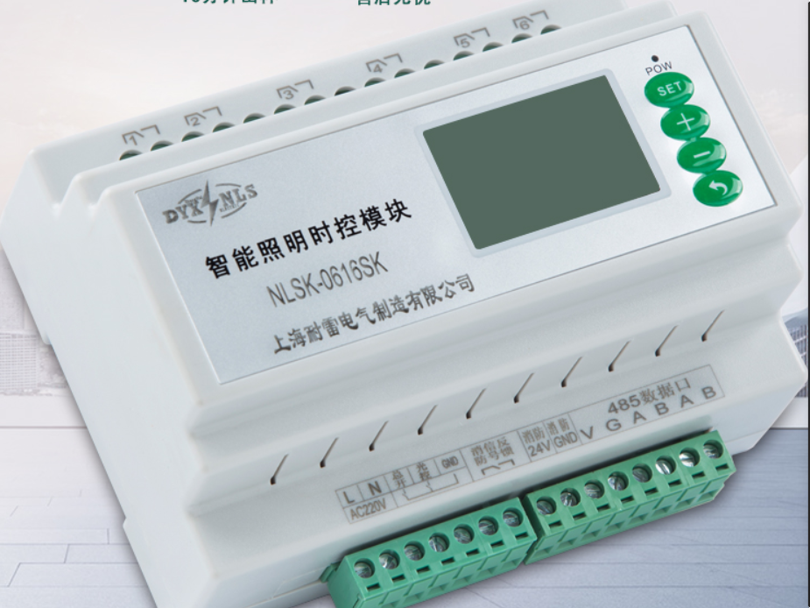
大概需要时间多久（设计、画板、焊接、调测）。

四：联网模块
智能时控模块和智能照明模块需要有联网需求时，需联网模块的配合。
智能时间控模块研发内容如下：
- 模块支持两路独立的RS485接口，支持MODBUS协议
- 支持通过485与时控以及照明模块对接
- 存储配置场景，控制各下辖模块完成场景控制。
- 可带64个控制模块节点（时控模块和照明模块）
- 支持无线传输（GPRS物联网卡）。
- 支持RJ45网络接口进行以太网通信

大概需要时间多久（设计、画板、焊接、调测）。

